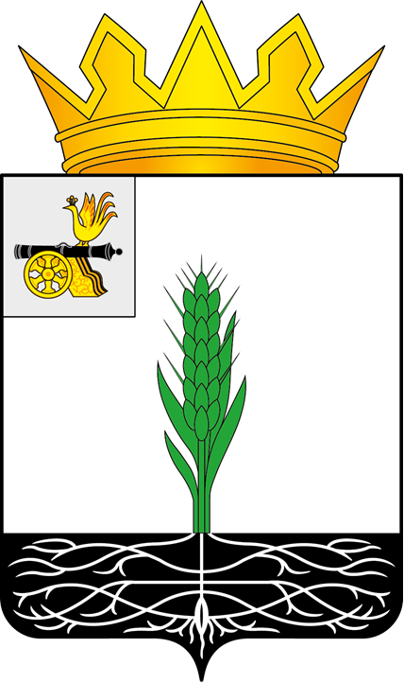

ПОЧИНКОВСКИЙ ОКРУЖНОЙ СОВЕТ ДЕПУТАТОВ

Р Е Ш Е Н И Е

от 26.02.2025 № 22

О планах по реализации муниципальных программ муниципального образования «Починковский муниципальный округ» Смоленской области на 2025 год

Заслушав и обсудив информацию о планах по реализации муниципальных программ муниципального образования «Починковский муниципальный округ» Смоленской области на 2025 год, Починковский окружной Совет депутатов

РЕШИЛ:

Информацию о планах по реализации муниципальных программ муниципального образования «Починковский муниципальный округ» Смоленской области на 2025 год принять к сведению.

Председатель Починковского
окружного Совета депутатов Г.А. Соколова

